Škola kosmonautů – úkol č.38

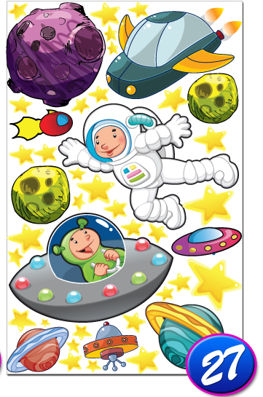Dnes máš jako záchranář perný den. Obrázky znázorňují události, které byly občany hlášeny na krizovou linku 112. Rozhodni, zda se jedná o mimořádnou událost. Mimořádné události vybarvi, nazvi je a dopiš k nim linku tísňového volání.

|  |  |  |
| --- | --- | --- |
| mimořádné událost 002 - Kopie (6) | mimořádné událost 001 | mimořádné událost 002 - Kopie (7) |
|  | mimořádné události 001 - Kopie (4) |  |
| mimořádné události 001 - Kopie |  | mimořádné události 001 |
|  |  |  |
| mimořádné události 001 - Kopie (2) | úrazy 002 - Kopie (3) | mimořádné události 001 - Kopie (3) |
|  |  |  |